Міністерство освіти і науки України

ДЗ Луганський національний університет імені Тараса Шевченка

Інститут фізики, математики та інформаційних технологій

Кафедра інформаційних технологій та систем

Звіт з лабораторної роботи №5

Тема: «Робота з гілками в Git.»

з дисципліни «Архітектура та проєктування програмного забезпечення»

Виконав студент 2 курсу

спеціальності ІПЗ

Майнаєв Ф.Я.

Перевірив

Переяславська С.О., к. пед.н., доцент

Полтава, 2024

**Мета:** навчитися створювати гілки, пересуватися по ньому, об’єднувати і видаляти їх..

**Завдання:**

1. Опрацювати теоретичну частину роботи.
2. Продовжити роботу зі створеним репозиторієм.
3. Створити нову гілку та відпрацювати навички роботи з гілками.
4. Відповісти на контрольні запитання.

**Хід виконання роботи:**

1. Створення нової гілки, перевірка статусу, комміт, історія.

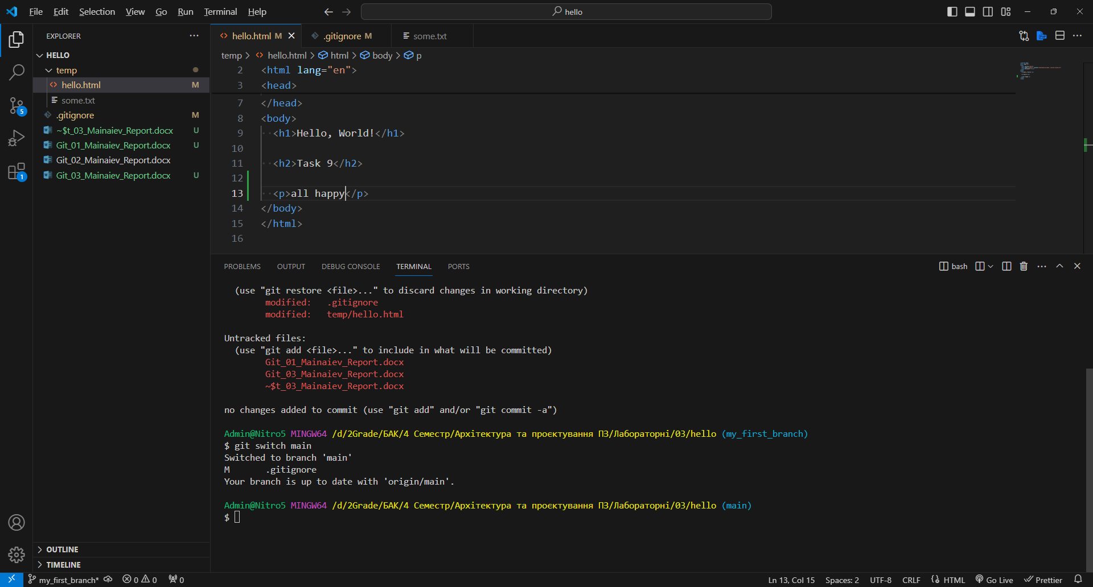

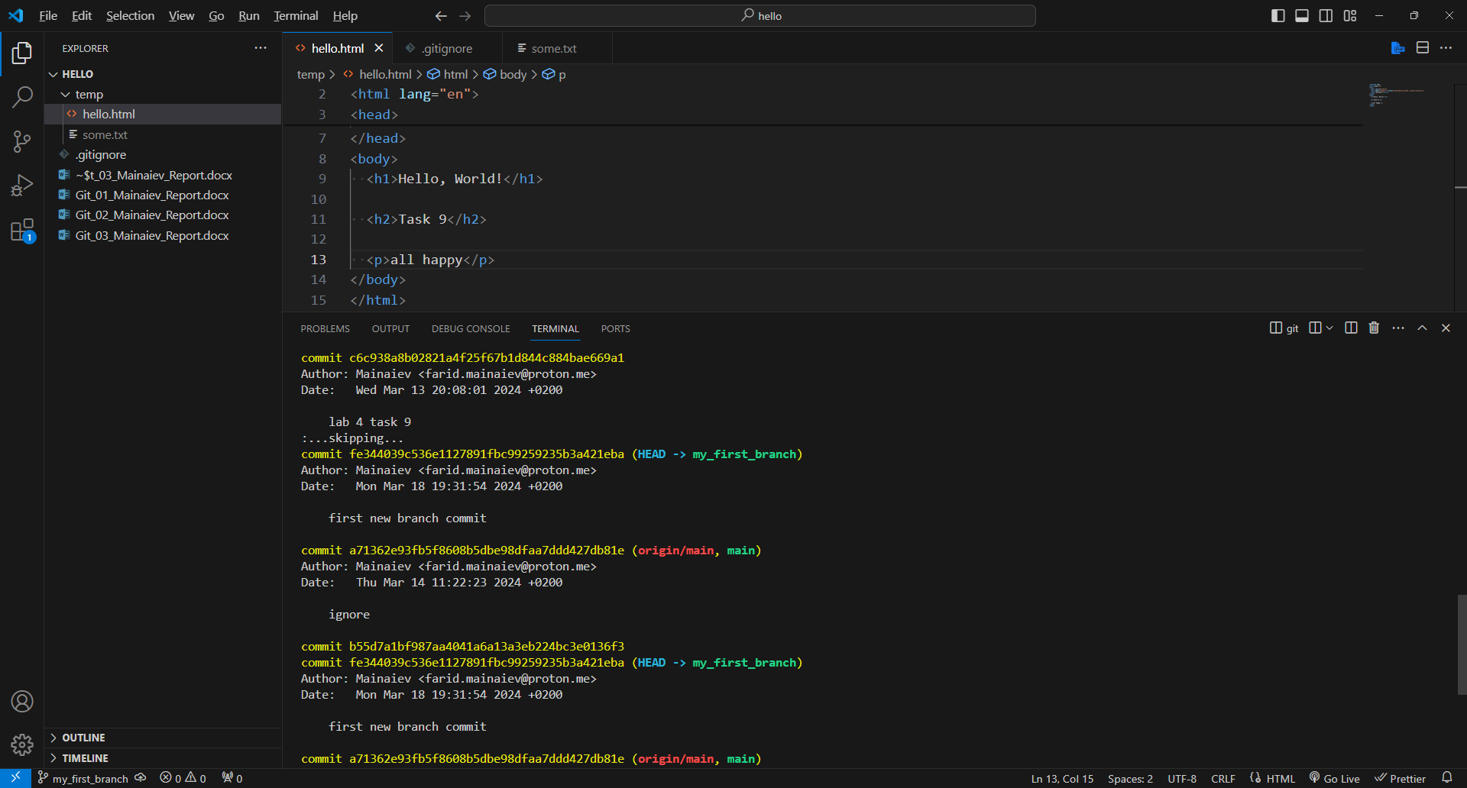

1. Перевірка, на якій гілці.



1. Перегляд історії гілок.

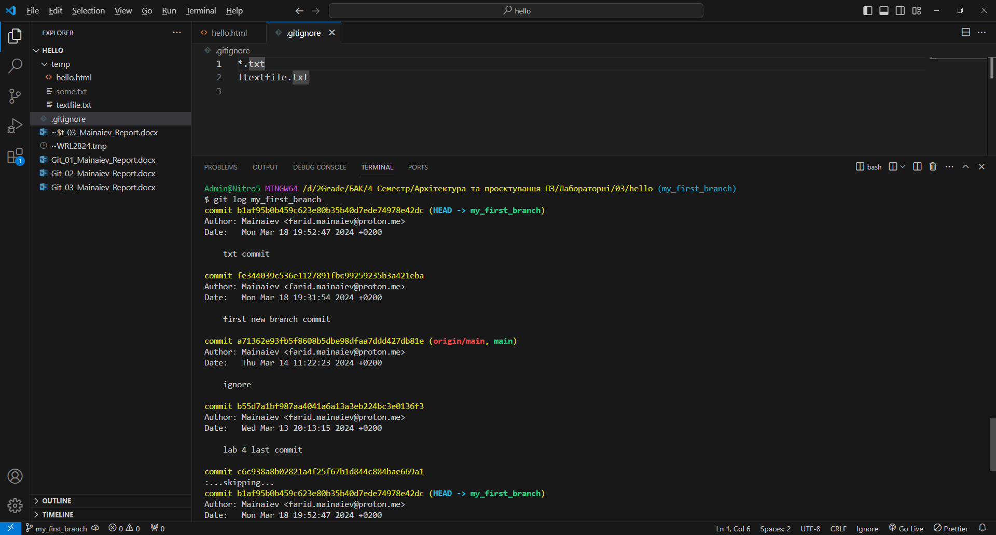

1. Примусове видалення гілки (без попереднього злиття).

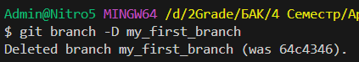

1. Створення нових гілок та редагування файлів.

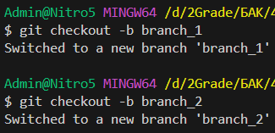

1. Злиття гілок

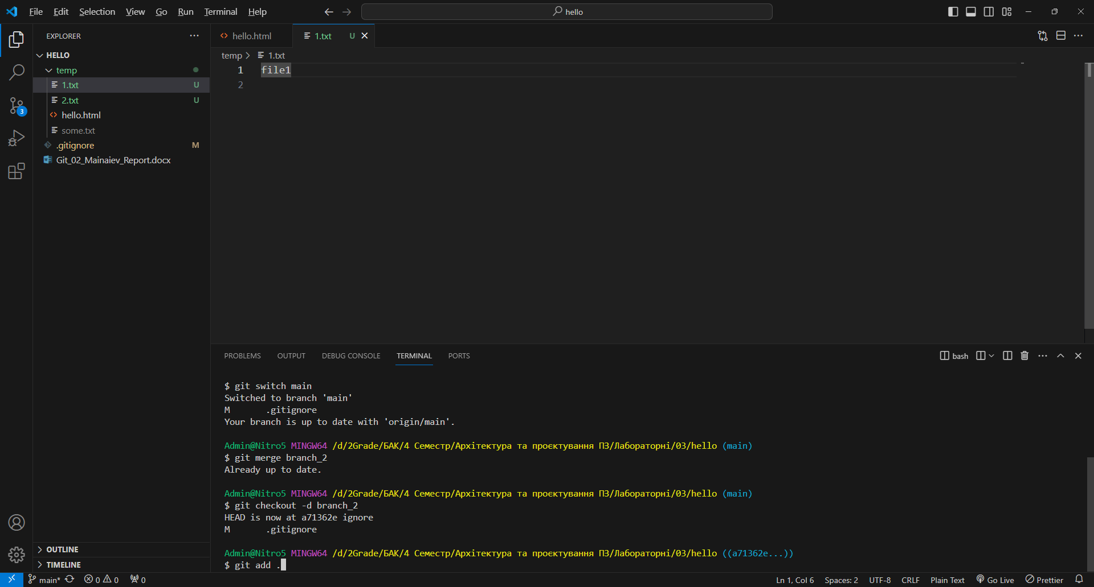

**Контрольні запитання.**

1. **В якому статусі можуть перебувати файли при роботі з Git?**

* Untracked (не відстежувані) – файлів немає в історії комітів.
* Commited (збережені) – дані збережено в локальному репозиторії.
* Modified (змінені) – файли відредактовані, але ще не збережені.
* Staged (індексовані) – позначення файлів, для внесення їх до коміту.

1. **Для чого використовується команда add?**

Додає вміст з робочої директорії до репозиторію, підготовка до коміту.

1. **Для чого використовується команда status**?

Команда git status показує різні стани файлів у робочій директорії та індексі.

1. **Для чого використовується команда commit?**

Команда git commit використовується для збереження змін у репозиторії.

1. **Для чого використовується команда init?**

Для ініціалізації нового репозиторію.

1. **Що необхідно писати в коментарях комітів?**

Описати зміни в коміті.

1. **Для чого використовується команда checkout?**

Команда git checkout використовується для переключення між гілками.

1. **Для чого використовується команда reset?**

Команда reset використовується для скасування змін.

1. **Для чого використовується команда log?**

Команда git log використовується для перегляду історії комітів у репозиторії.

1. **Для чого використовується команда status?**

Команда git status показує різні стани файлів у робочій директорії та індексі.

1. **Як відновити кілька файлів з попередньо створеного коміта?**

За допомогою команди git checkout.

1. **Як перейди до попереднього коміта по імені?**

Треба виконати команду git checkout <commit-name>, де <commit-name> - ім'я коміту, до якого треба перейти.